BUG 8853

Inhalt
Auszug aus BUG 2
Analyse (CBR): 3
Stichtag - OK 3
Woche - nicht OK 3
Analyse (CBR) 3
Lösung: 3
Anmerkung: 3
Monat - nicht OK 4
Analyse (CBR) 4
Lösung: 4
Anmerkung: 4

Auszug aus BUG
/GIB/DCC_POT
Werk: 1010
Controlling-Bereich: *
Aggregation: Controlling-Bereich
In den Wochenkennzahlen kommt folgendes, korrektes Ergebnis: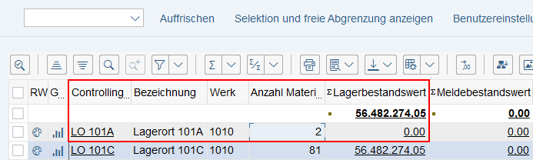
Im Monat passiert das: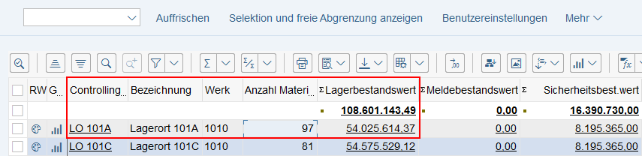
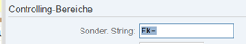
Die Administration sieht wie folgt aus: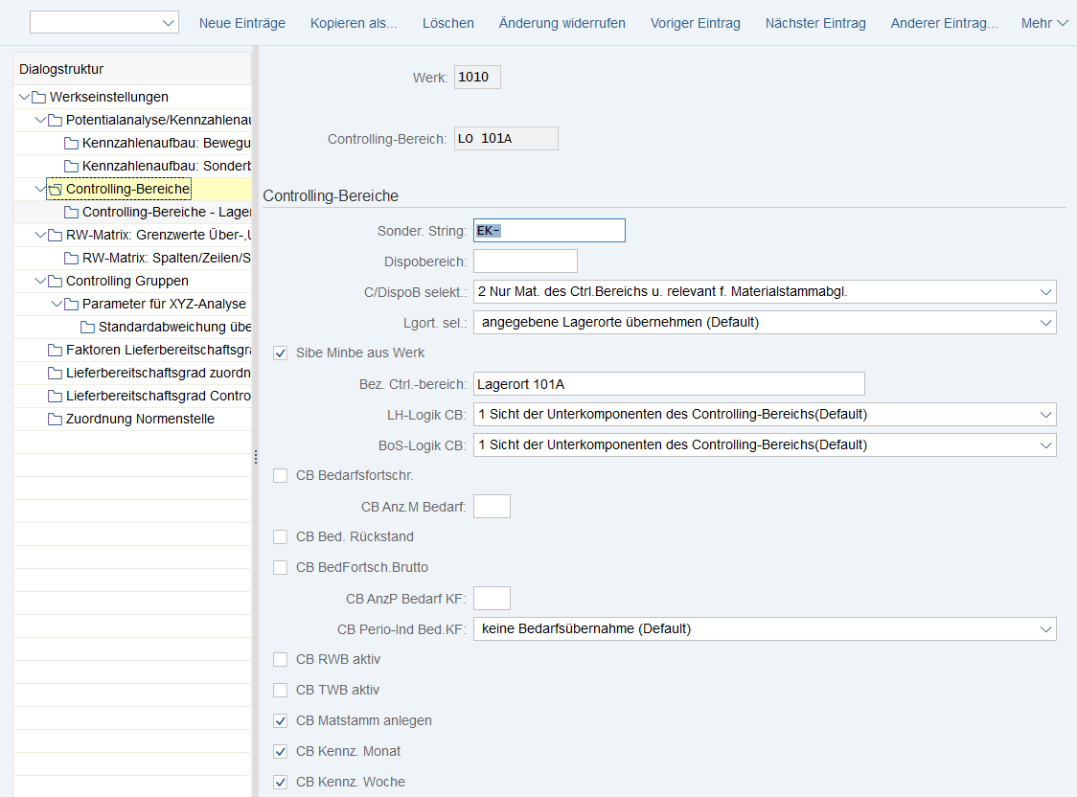
Im Stichtag und in der Woche kommen in den Controlling-Bereichen mMn die richtigen Werte, im Monat nicht.
Erste Lösung gefunden
Ich hatte Änderungen am CB nach dem initialen Aufbau vorgenommen. Diese Änderungen wurden durch den Delta-Aufbau im Monat nicht übernommen. Stichtag und Woche haben allerdings darauf reagiert (diese wurden ebenfalls von Anfang an mit aufgebaut).
Nach einem CleanUp werden die Daten korrekt angezeigt.

Analyse (CBR):
Nach Anpassung der Controlling-Bereiche funktioniert ausschließlich der Stichtag, bei Woche und Monat werden die Änderungen augenscheinlich nicht wirksam.
!!!!! Bitte in den Screen-Shots nicht die Überschrift abschneiden
!!!!! Speziell, wenn es im BUG um Zeiträume geht, ist das kontraproduktiv.

Stichtag - OK
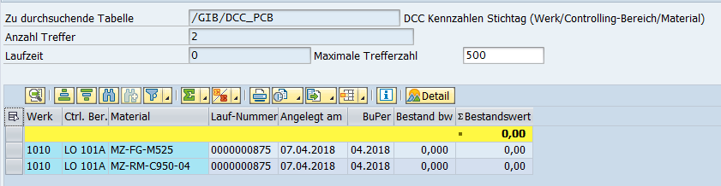

Woche - nicht OK

Analyse (CBR)
Die alten Zuordnungen bleiben fälschlicherweise erhalten. --> Laufnummer 0000000873
Die neuen Zuordnungen sind OK. --> Laufnummer 0000000879 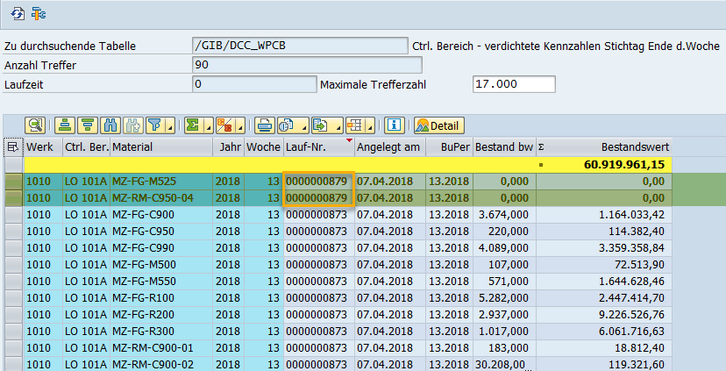
Wenn die Änderung des Controlling-Bereichs zu einem kleineren Material-Scope führt, bleiben die "alten" Zuordnungen erhalten, da auch bei einem Initial-Lauf die "alte" Datenwelt nicht komplett gelöscht wird.

Lösung:
nach Änderung des Controlling-Bereichs muss ein vorheriger CLEANUP auf die CB-Wochen-Kennzahlen durchgeführt werden.
Das Programm kann leider nicht erkennen, ob sich die Konstellation des CB geändert hat.
Daher muss hier organisatorisch gehandelt werden.

Anmerkung:
Hinweis in DCC-Dokumentation hinterlegen.
Jobplanung
Nach Änderung eines Controlling-Bereichs funktioniert ausschließlich der Stichtag ohne weitere Aktion, bei Woche und Monat werden die Änderungen u.U. nicht wirksam. Wenn die Änderung des Controlling-Bereichs zu einem kleineren Material-Scope führt, bleiben die "alten" Zuordnungen in Woche/Monat erhalten, da auch bei einem Initial-Lauf die "alte" Datenwelt nicht komplett gelöscht wird.
Nach Änderung des Controlling-Bereichs muss daher ein vorheriger CLEANUP auf die CB-Wochen/Monats-Kennzahlen durchgeführt werden. Das Programm kann leider nicht erkennen, ob sich die Konstellation des CB geändert hat. Daher muss hier organisatorisch gehandelt werden.

Monat - nicht OK

Analyse (CBR)
Die alten Zuordnungen bleiben fälschlicherweise erhalten. --> Laufnummer 0000000874
Die neuen Zuordnungen sind OK. --> Laufnummer 0000000880
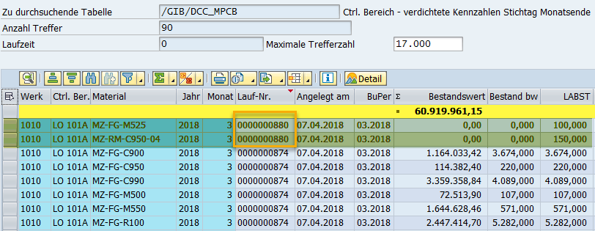
Wenn die Änderung des Controlling-Bereichs zu einem kleineren Material-Scope führt, bleiben die "alten" Zuordnungen erhalten, da auch bei einem Initial-Lauf die "alte" Datenwelt nicht komplett gelöscht wird.

Lösung:
nach Änderung des Controlling-Bereichs muss ein vorheriger CLEANUP auf die CB-Wochen-Kennzahlen durchgeführt werden.
Das Programm kann leider nicht erkennen, ob sich die Konstellation des CB geändert hat.
Daher muss hier organisatorisch gehandelt werden.

Anmerkung:
Hinweis in DCC-Dokumentation hinterlegen.
Jobplanung
Nach Änderung eines Controlling-Bereichs funktioniert ausschließlich der Stichtag ohne weitere Aktion, bei Woche und Monat werden die Änderungen u.U. nicht wirksam. Wenn die Änderung des Controlling-Bereichs zu einem kleineren Material-Scope führt, bleiben die "alten" Zuordnungen in Woche/Monat erhalten, da auch bei einem Initial-Lauf die "alte" Datenwelt nicht komplett gelöscht wird.
Nach Änderung des Controlling-Bereichs muss daher ein vorheriger CLEANUP auf die CB-Wochen/Monats-Kennzahlen durchgeführt werden. Das Programm kann leider nicht erkennen, ob sich die Konstellation des CB geändert hat. Daher muss hier organisatorisch gehandelt werden.

